1 skyrius
Europass
Gyvenimo aprašymas
Asmeninė informacija | 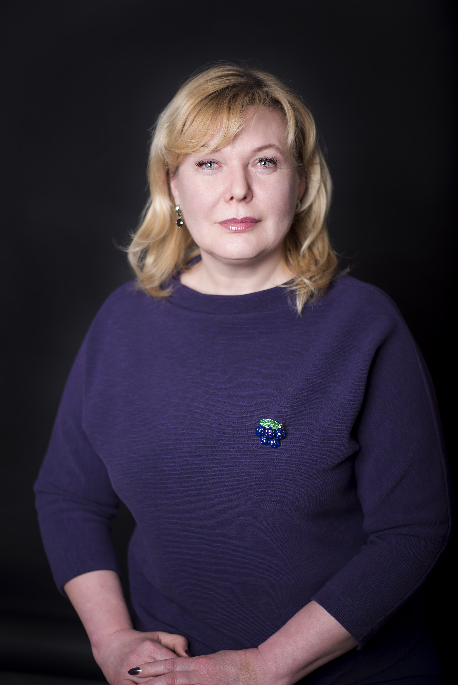
Vardas (-ai) Pavardė (-és) | DIANA SUSANINIENĖ
Adresas(-ai) | A .P .Kavoliuko g. 13-83, Vilnius,
Mobilusis telefonas |  |  | Tel. +370 678 43055
El. paštas(-ai) | diana.susan@inbox.lt
Pilietybė | Lietuvos Respublikos
Gimimo data | 1968.12.21
Lytis | Moteris
Šeimyninė padėtis | Išsituokusi
Vaikai | Dukra
Darbo patirtis
Datos | 1990 – 1998 m.
Profesija arba pareigos | Auklėtoja
Darbovietės pavadinimas ir adresas | Vilniaus 51- mas vaikų darželis, Birutės g. 4, Vilnius
Darbo patirtis
Datos | 1998 m. – 2004 m.
Profesija arba pareigos | Pavaduotoja ugdymui, auklėtoja
Darbovietės pavadinimas ir adresas | Vilniaus Birutės darželis, Birutės g. 4, Vilnius
Darbo patirtis
Datos | 2004 – iki dabar
Profesija arba pareigos | Direktorė, ikimokyklinio ugdymo mokytoja
Darbovietės pavadinimas ir adresas | Vilniaus Birutės darželis, Birutės g. 4, Vilnius
Išsilavinimas
Datos | 1976 – 1987 Vievio vidurinė mokykla, Trakų rajonas  1987 – 1989 Vilniaus pedagoginė mokykla su pagyrimu, auklėtojos kvalifikacija  1990 – 1995 Vilniaus pedagoginis universitetas, ikimokyklinė pedagogika ir psichologija, auklėtojos kvalifikacija  1999-2004 Vilniaus pedagoginis universitetas, pradinio ugdymo pedagogika, mokytojo kvalifikacija  2007-2009 Vilniaus pedagoginis universitetas, magistratūros studijos (švietimo vadybos) edukologijos magistro laipsnis.
Veiklos tobulinimas | 2018 m. suteikta ikimokyklinio ugdymo mokytojo metodininko kvalifikacinė kategorija (2018-12-18 Nr. AK-04)  2010 m. suteikta antroji kvalifikacijos kategorija (Vilniaus mokyklų vadovų atestacijos komisijos 2010 m. liepos 01 d. protokolo Nr. 15)  2000 m. suteikta pirmoji kvalifikacijos kategorija(Vilniaus ikimokyklinių ir pradinių ugdymo įstaigų vadovų atestacijos komisijos 1996 m. birželio 25 d. nutarimas Nr. 2)  1995 m. suteikta ikimokyklinių įstaigų vyresniosios auklėtojos kvalifikacinė kategorija(atestacijos komisijos nutarimas Nr. 04)
Kvalifikacijos lygmuo pagal nacionalinę arba tarptautinę klasifikaciją | Magistro studijos.
Asmeniniai gebėjimai ir kompetencijos
Gimtoji kalba | Lietuvių
Kita kalba(-os) | Rusų, Anglų
Įsivertinimas |  |  |  | Supratimas |  |  |  | Kalbėjimas |  |  |  | Rašymas
Europos lygmuo* |  |  |  | Klausymas |  | Skaitymas |  | Bendravimas žodžiu |  | Informacijos pateikimas žodžiu
Anglų |  |  |  | C2 | Patenkinamai | C2 | Patenkinamai | B2 | Patenkinamai | B2 | Patenkinamai | C1 | Patenkinamai
Rusų |  |  |  | B1 | Puikiai | B1 | Puikiai | B1 | Puikiai | B2 | Puikiai | A2 | Puikiai
Socialiniai gebėjimai ir kompetencijos | -Puikūs bendravimo gebėjimai.  -Komandinis darbas.  -Gebėjimas sudominti, motyvuoti darbuotojus siekti užsibrėžtų tikslų.
Organizaciniai gebėjimai ir kompetencijos | Organizaciniai gebėjimai įgyti organizuojant įstaigos veiklą.
Darbo kompiuteriu gebėjimai ir kompetencijos | Gerai moku naudotis Microsoft Office programomis ( Word, Excel, PowerPoint,)  Darbas su Internet Explorer.
Vairuotojo pažymėjimas(-ai) | B kategorija , vairuoju nuo 1998 m.

